Starr

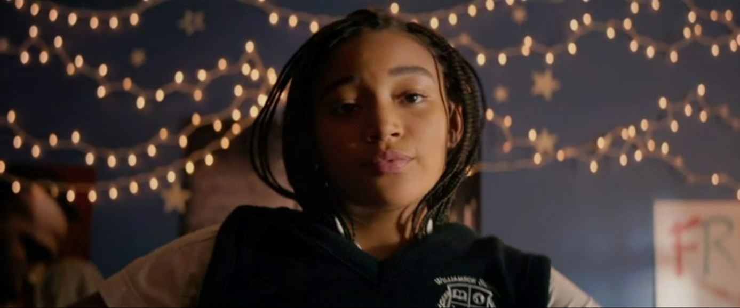

- Direkt zu Beginn des Films lernst du die High-School-Schülerin Starr Carter und ihre Familie kennen (Timecode: 00:03:10-00:06:24).

- Schaue dir den Filmausschnitt in Ruhe an. Wie wirkt Starr in dieser Szene auf dich und warum? Wähle drei Adjektive, die Starr aus deiner Sicht treffend beschreiben und begründe deine Auswahl knapp.

- _____________________, weil ___________________________________
- _____________________, weil ___________________________________
- _____________________, weil ___________________________________

- Betrachte das Filmstill oben. Nutze die App TopShot, um dich über Einstellungsgrößen und Kameraperspektiven zu informieren.
In welcher Einstellungsgröße und Kameraperspektive wird Starr hier gezeigt und welche Wirkung wird dadurch erzeugt? Notiere deine Antworten in Stichpunkten.

Einstellungsgröße: _________________________________________
Wirkung: _________________________________________
Kameraperspektive: _________________________________________
Wirkung: _________________________________________
- In Starrs Zimmer gibt es viele Gegenstände, die zu ihrer Charakterisierung beitragen. In der Tabelle unten findest du einige Filmstills aus der Szene.

- Benenne jeweils den im Bild gezeigten Gegenstand und erläutere knapp, welche Bedeutung er für Starr hat bzw. was er über Starr aussagt.

- Auch die Farben spielen eine wichtige Rolle. Notiere, welche Farben im jeweiligen Filmstill vorkommen, welche Wirkung sie haben, und welche Funktion sie für die Darstellung von Starr erfüllen.

Filmstill | Analyseaspekte a) und b)
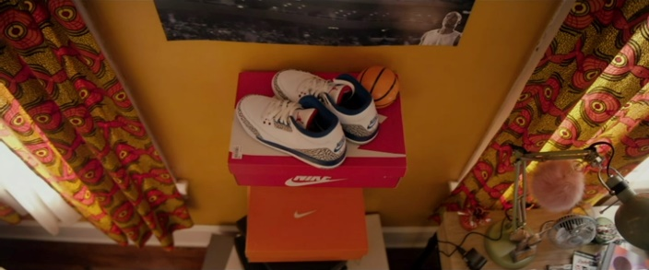 | Gegenstand und Bedeutung:  Farben, Wirkung und Funktion:
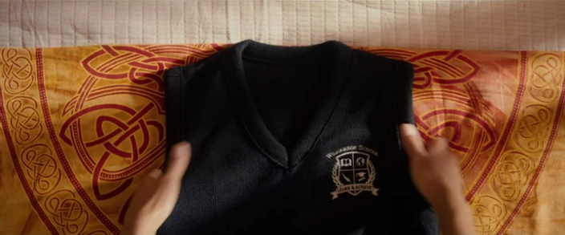 | Gegenstand und Bedeutung:  Farben, Wirkung und Funktion:
Gegenstand und Bedeutung:

Farben, Wirkung und Funktion:

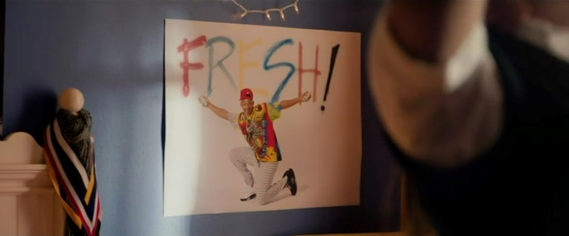 | Gegenstand und Bedeutung:  Farben, Wirkung und Funktion:
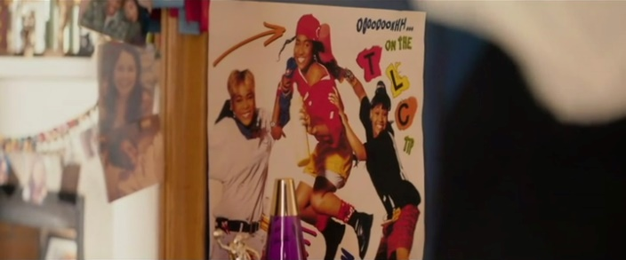 | Gegenstand und Bedeutung:  Farben, Wirkung und Funktion:

- Der Film erzählt mithilfe spezieller Erzähltechniken aus Starrs Perspektive. Informiere dich darüber in der Infobox und beantworte die nachfolgenden Fragen.

- Welche Wirkung hat das Voice Over von Starr auf dich und welche Funktion übernimmt es für die Erzählung im Film?

____________________________________________________________________________________________________________________________________________________________________________________________________________________________________________________________

- Starr sagt zu Beginn: „Starr mit zwei R, den Namen hab ich von meinem Daddy. Und fragt mich nicht, wofür das zweite R steht.“ Sie durchbricht dabei die sogenannte vierte Wand. Fühlst du dich dadurch als Teil von Starrs Welt? Begründe.

_____________________________________________________________________________________________________________________________________________________________________________________________
Info

Erzähltechniken – Hinweise und Tipps

Voice-Over Ein Charakter oder ein/e Erzähler*in redet „aus dem Off“, d.h. es ist nur seine oder ihre Stimme zu hören, im Bild ist nicht zu sehen, dass gesprochen wird.

Direkte Anrede / Die Zuschauer*innen werden direkt angesprochen und
Breaking the 4th angeschaut. Im Film wird i.d.R. die Illusion geschaffen,
Wall dass sich die Handlung in geschlossenen Räumen abspielt und die Zuschauer*innen sich nicht innerhalb dieser Räume befinden. Durch die direkte Anrede wird mit dieser Erzählkonvention gebrochen.

Starrs Familie

Im selben Filmausschnitt (00:03:10-00:06:24) erfährst du auch viel über Starrs Familie. Mache dir in Stichpunkten Notizen zu den einzelnen Familienmitgliedern.

Maverick
Lisa
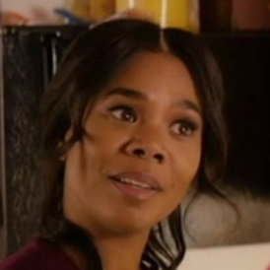
Seven
Sekani
Starr in der Schule

- Warum gehen Starr und ihre Brüder nicht auf die High School in ihrem Heimatstadtteil Garden Heights, sondern auf die Williamson Prep?

____________________________________________________________________________________________________________________________________________________________________________________________________________________________________________________________________

- Schaue dir den Filmausschnitt mit dem Timecode 00:06:24-00:12:40 an. Starr erzählt, dass sie in der Schule eine zweite Version von sich selbst ist.

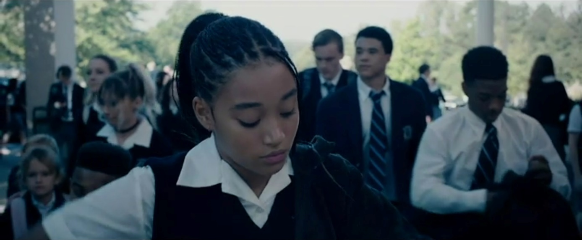

- Schaue dir das Filmstill oben an. Welche Einstellungsgröße und Kameraperspektive werden eingesetzt und wie wirkt Starr dadurch? Notiere deine Lösungen in Stichpunkten.

Einstellungsgröße: _________________________________________
Wirkung: _________________________________________
Kameraperspektive: _________________________________________
Wirkung: _________________________________________
- Vergleiche die Bildwirkung des Filmstills von Starr in ihrem Zuhause (Arbeitsblatt Starr) mit der Wirkung dieses Stills aus der Schule und erkläre, wie die Einstellungsgröße und Kameraperspektive die unterschiedlichen „Versionen“ von Starr bildlich verdeutlichen.

___________________________________________________________________________________________________________________________________________________________________________________________________________________________________________________________________________________________________________________________

- Wodurch zeichnet sich die „Williamson Prep Starr“ aus? Halte ihre Eigenschaften in Stichpunkten fest.

____________________________________________________________________________________________________________________________________________________________________________________________________________________________________________________________________________________________________________________________________________________________________________________________________________________________________________________________________________________________________________________________________________________________________________________________________________________________________________________________________________________________________________________________________________________________________________________

- Starr sagt, dass sie sich selbst dafür hasst, sich in der Schule anders zu verhalten als zuhause.

- Welche Gründe gibt Starr dafür an, es trotzdem zu tun?

___________________________________________________________________________________________________________________________________________________________________________________________________________________________________________________________________________________________________________________________

- Kannst du Starrs Verhalten nachvollziehen? Und würdest du auch so handeln, oder würdest du mit der Situation anders umgehen? Begründe schriftlich.

____________________________________________________________________________________________________________________________________________________________________________________________________________________________________________________________________________________________________________________________________________________________________________________________________________________________________________________________________________________________________________________________________________________________________________________________________________________________________________________________________________________________________________________________________________________________________________________

Starrs Schulfreunde

Im selben Filmausschnitt (00:06:24-00:12:40) erfährst du auch einiges über Starrs Schulfreunde. Mache dir in Stichpunkten Notizen zu ihnen.

Hailey
Maya
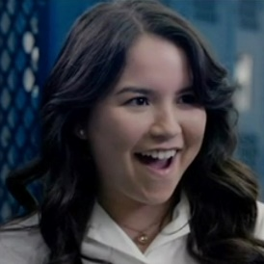
Chris

